Решение задач на моногибридное скрещивание.
Полное и неполное доминирование*

Задача 1. Кохинуровые норки (светлые с черным крестом на спине) получаются в результате скрещивания белых норок с темными. При скрещивании кохинуровых норок получено потомство: 74 белых, 77 черных и 152 кохинуровых. Сколько особей из них, и какие особи будут гомозиготными?

Признак | Ген | Генотип
Белая окраска | а | аа
Черная окраска | А | АА
Кохинуровая окраска | А, а | Аа

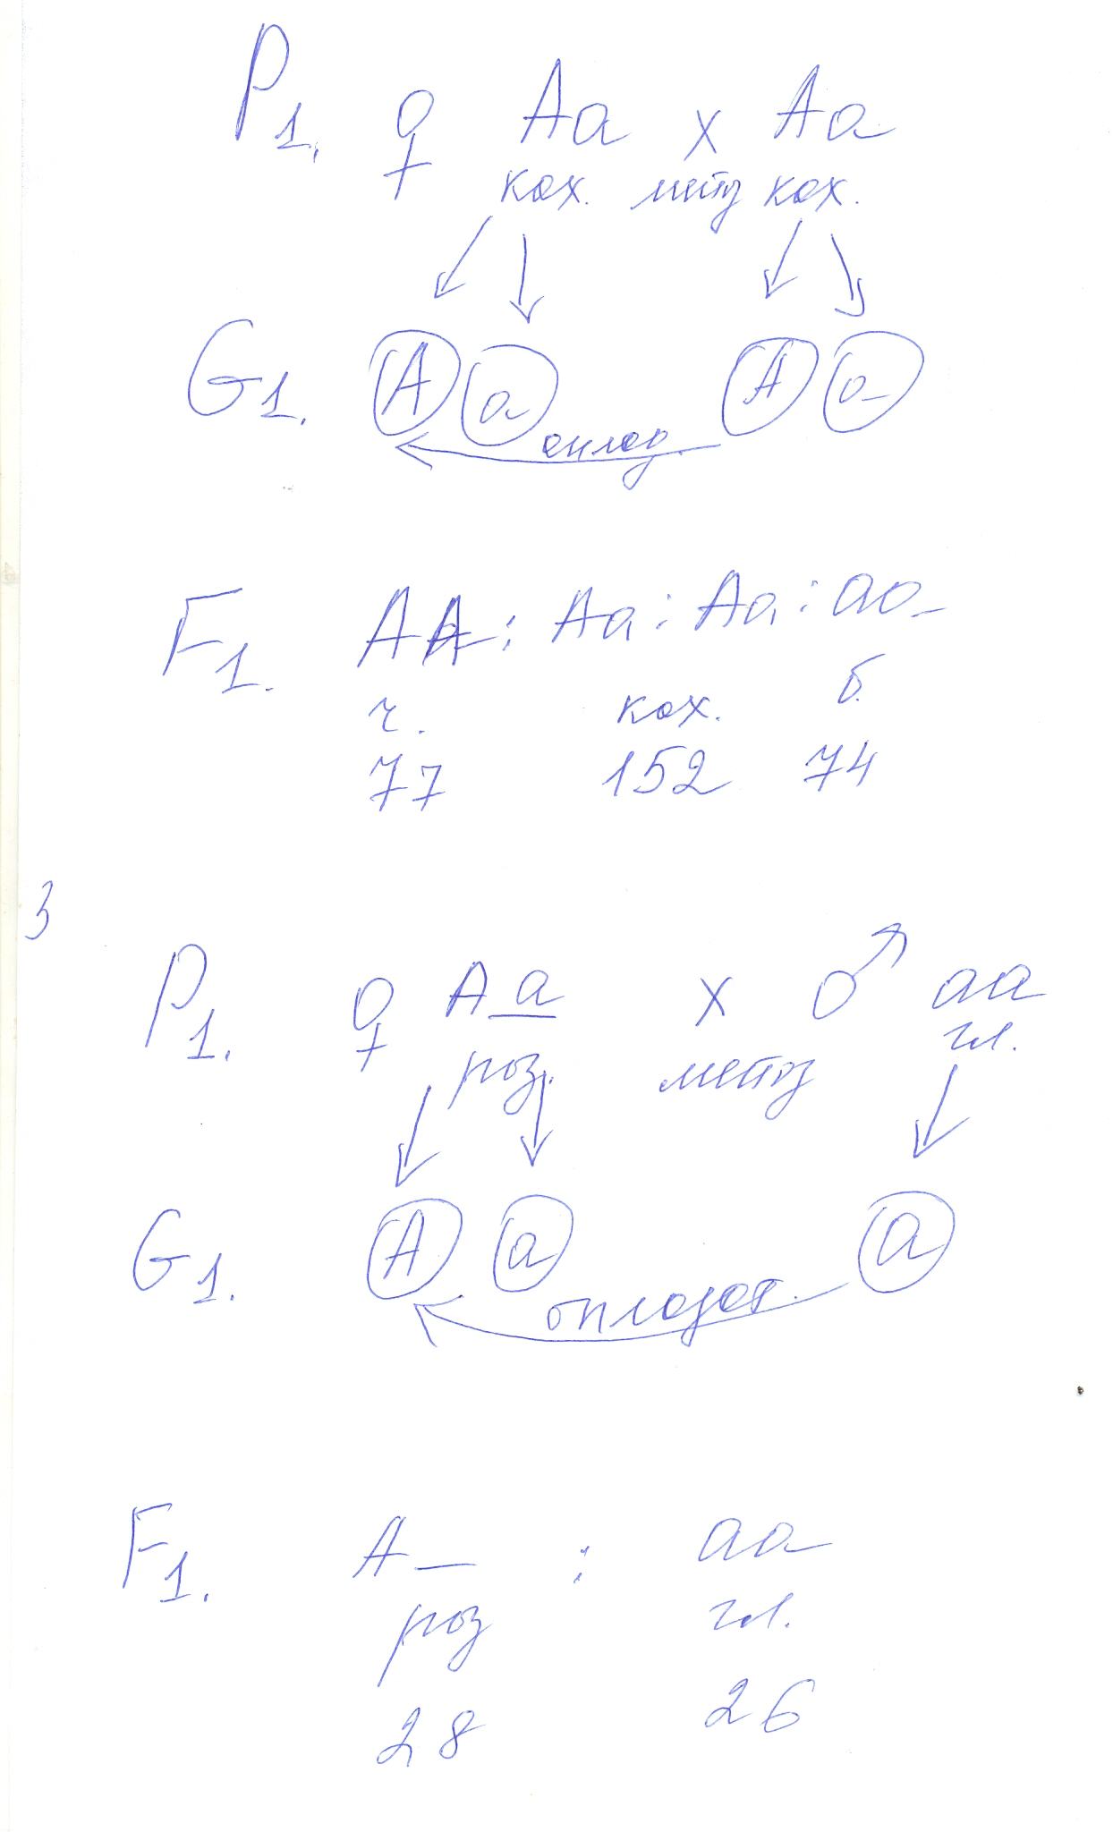

Ответ: гомозиготные доминантные (АА) – 77 черных, рецессивные – 74 белых.

Задача 2. Две черные самки мыши скрещены с коричневым самцом. Первая самка принесла в нескольких пометах 9 черных и 7 коричневых потомков. Вторая — в общей сложности 17 черных. Какие выводы можно сделать относительно наследования черной и коричневой окраски у мышей? Каковы генотипы родителей?

Признак | Ген | Генотип
Коричневая окраска | а | аа
Черная окраска | А | АА, Аа

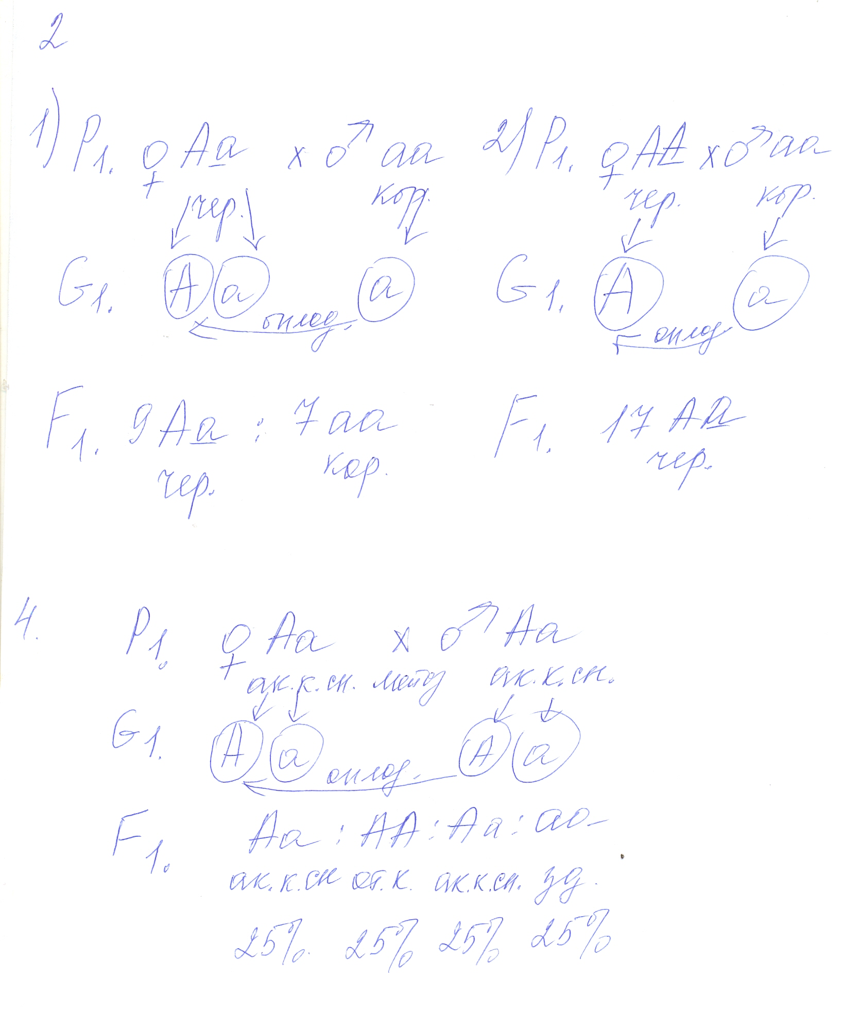

Ответ: если в потомстве у первой самки были два фенотипа, то самка по генотипу была гетерозиготной (Аа), в потомстве второй самки были все черные, значит она могла дать одного типа гамету, значит она была гомозиготная доминантная (АА)

Задача 3. У морских свинок гладкая шерсть определяется рецессивным геном, розеточная - доминантным. Морская свинка с розеточной шерстью при скрещивании с гладкошерстной особью дала 28 розеточных и 26 гладких потомков. Определите генотипы родительских особей.

Признак | Ген | Генотип
Гладкая шерсть | а | аа
Розеточная шерсть | А | АА, Аа

Ответ: родители – гетерозиготный (Аа) и гомозиготный рецессивный (аа).

Задача 4. Акаталазия (отсутствие каталазы в крови) обусловлена редким аутосомным рецессивным геном. У гетерозигот активность фермента несколько снижена. У обоих родителей и у их сына активность каталазы снижена. Определите вероятность рождения следующего ребенка здоровым.

Признак | Ген | Генотип
Активность каталазы снижена | А, а | Аа
Отсутствие каталазы (акаталазия) | А | АА
Здоров | а | аа

Ответ: 25 % вероятности, что следующий ребенок будет здоровым.

Задача 5. У человека доминантный ген определяет ахондроплазию — карликовость за счет резкого укорочения скелета конечностей. Его аллель - рецессивный ген — обуславливает нормальное строение скелета.
1) Женщина, имеющая нормальное строение скелета, вышла замуж за мужчину, гетерозиготного по ахондроплазии. Какова вероятность рождения ребенка с ахондроплазией?
2) Женщина с нормальным строением скелета вышла замуж за мужчину, гомозиготного по ахондроплазии. Какова вероятность того, что их ребенок будет страдать ахондроплазией?

Признак | Ген | Генотип
Ахондроплазия | А | АА, Аа
Норма | а | аа

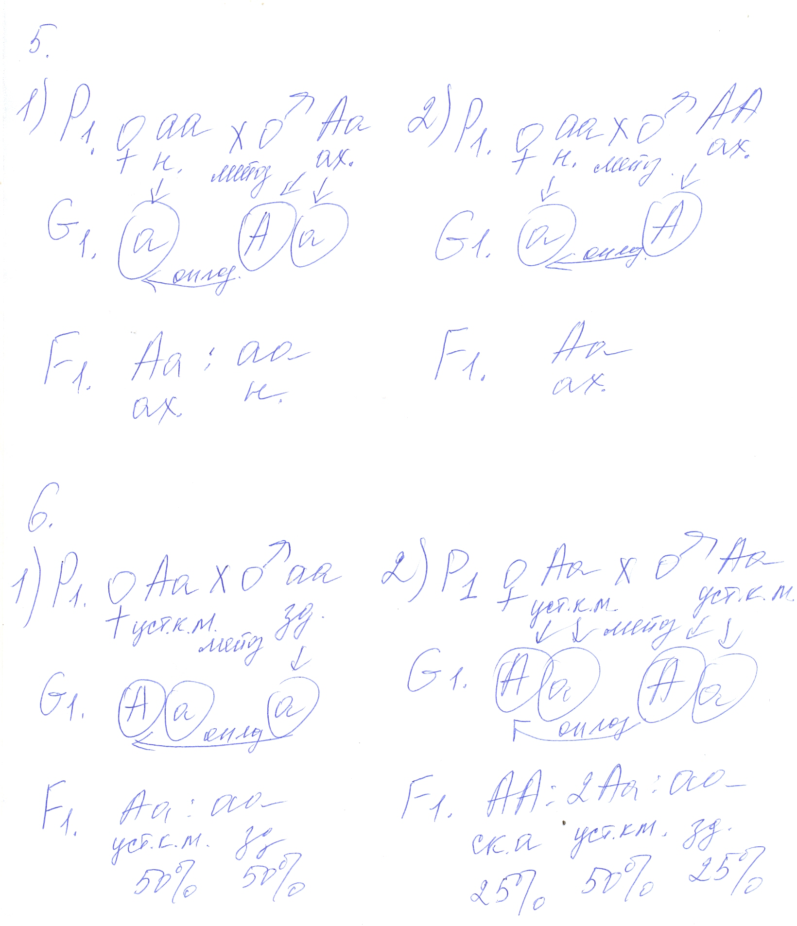

Ответ:
- 25% вероятность рождения ребенка с ахондроплазией
- 100% вероятность рождения ребенка с ахондроплазией.

Задача 6. Серповидноклеточная анемия наследуется как неполностью доминантный аутосомный признак. Гомозиготные особи обычно умирают до полового созревания, гетерозиготные жизнеспособны, анемия у них проявляется в легкой форме, так как у них два вида эритроцитов - нормальные и серповидноклеточные. Такие люди устойчивы к малярии.
- Какова вероятность рождения детей, устойчивых к малярии в семье, где один из родителей гетерозиготен, а второй нормален в отношении этого признака?
- Какова вероятность рождения детей неустойчивых к малярии, если оба родителя устойчивы к этому заболеванию?

Признак | Ген | Генотип
Серповидноклеточная анемия | А | АА
Серповидноклеточная анемия, устойчивость к малярии | А, а | Аа
Здоров | а | аа

Ответ:
- 50 % вероятность рождения устойчивых к малярии детей
- 50 % неустойчивых к малярии

Задача 7. У человека рецессивный ген определяет развитие врожденной глухонемоты.
1). Глухонемой мужчина женился на женщине с нормальным слухом. Ребенок имеет нормальный слух. Можно ли определить генотип матери?
2). Глухонемой мужчина женился на женщине с нормальным слухом. У них родился глухонемой ребенок. Можно ли определить генотип матери?

Признак | Ген | Генотип
Глухонемота | а | аа
Нормальный слух | А | АА, Аа
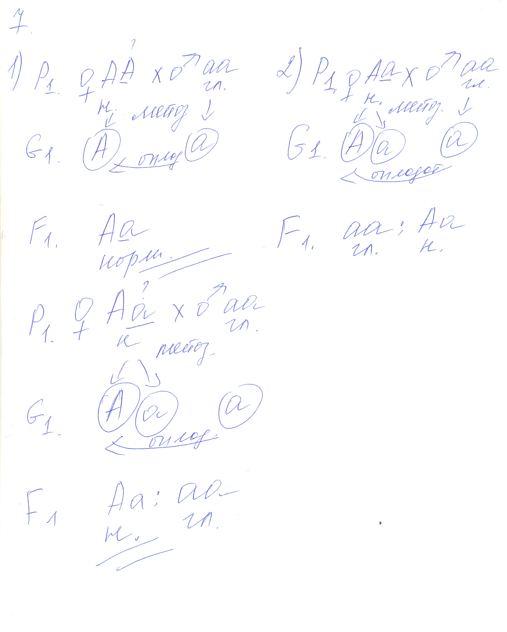

Ответ:

1) Генотип матери определить невозможно, т.к. рождение ребенка с нормальным слухом может быть у матери и гомозиготной (АА) и гетерозиготной (Аа)
2) определить можно, так как только у гетерозиготной матери может родиться глухонемой ребенок.

Задача 8. При скрещивании красноплодной земляники с белой получается земляника с розовыми плодами. При скрещивании земляники с розовыми плодами между собой получено потомство, среди которого 15475 кустов (25 %) оказалось с красными плодами. Какое количество кустов будет похоже на родительские формы?

Признак | Ген | Генотип
Белоплодная | а | аа
Красноплодная | А | АА
Розовоплодная | А, а | Аа

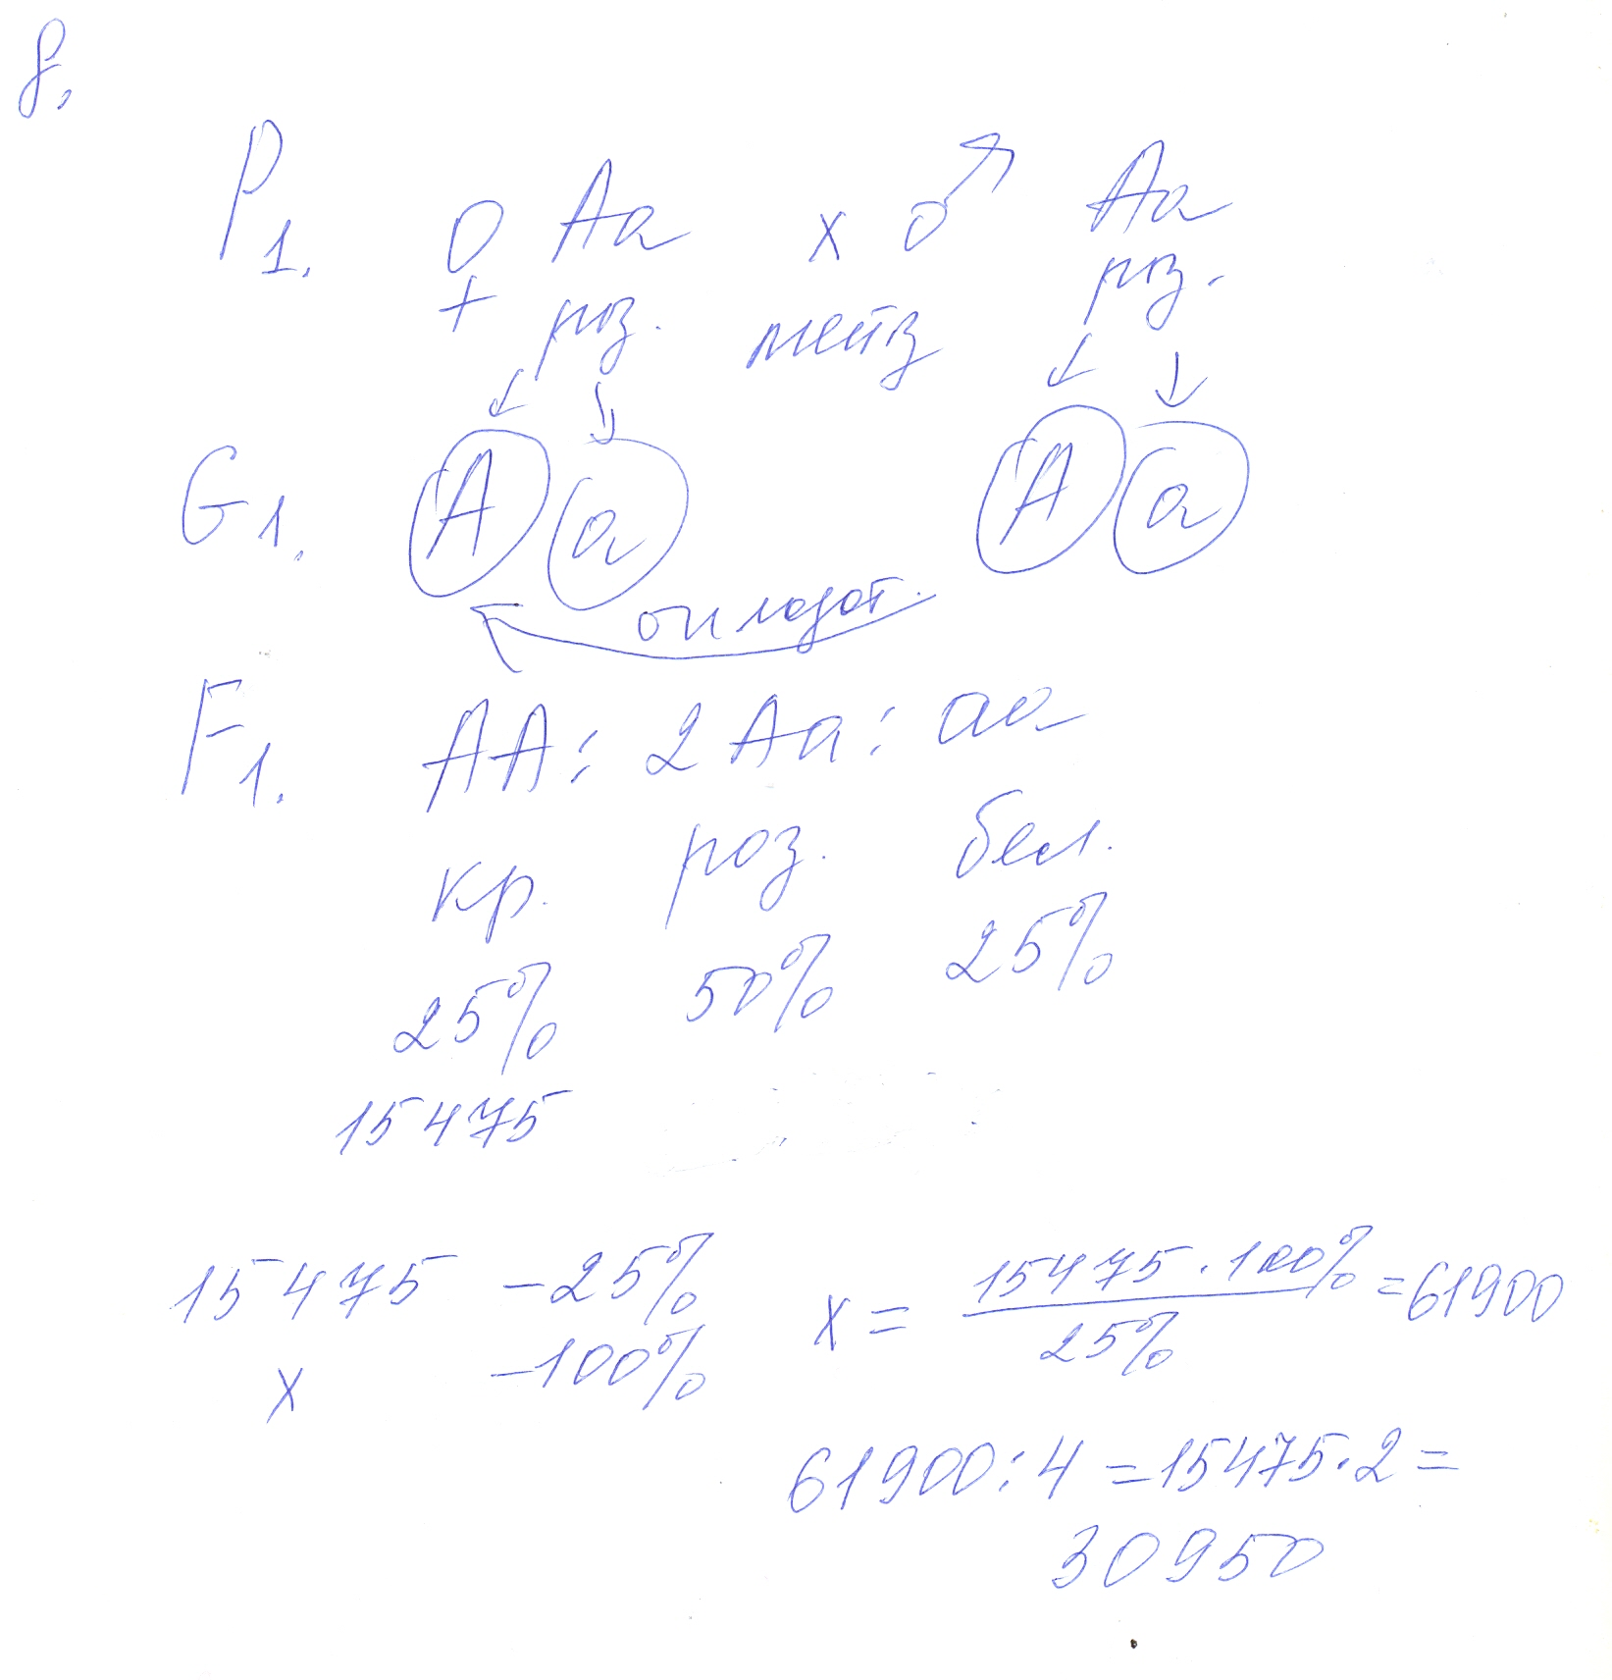

Ответ: 30950 розовоплодных кустов, похожих на родителей.

